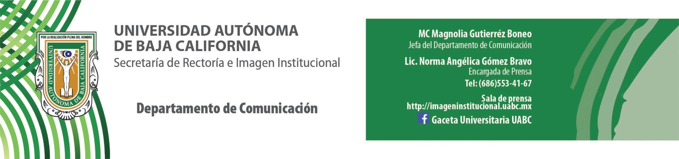
BOLETÍN 031/2018-1

Ofrece FIL UABC talleres gastronómicos y muestra de cine

- El acceso a todas las actividades es gratuito.

Mexicali, B.C., sábado 10 de marzo de 2018.- La XIX Feria Internacional del Libro de la Universidad Autónoma de Baja California (FIL UABC), tendrá una serie de talleres en el programa de “Enología y Gastronomía” y proyecciones cinematográficas a través de “Muestra Internacional de Cine de la Cineteca Nacional” a partir del miércoles 14 de marzo al lunes 19 de abril en la explanada de la Vicerrectoría Campus Mexicali.

Gastronomía
En el programa de “Enología y Gastronomía” se abordarán los siguientes temas: gastronomía regional mexicana; bebidas fermentadas/destiladas mexicanas; los productos de la cocina Mesoamericana; gastronomía mexicana para niños, y gastronomía mexicana e intercambio de productos.

Se tendrán talleres de degustación de cerveza, vino, cacao y bebidas fermentadas prehispánicas; creación de platillos con ingredientes nativos y técnicas ancestrales; se darán a conocer las plantas nativas y los insectos comestibles de Baja California y México; así como una variedad de antojitos mexicanos.

El sábado y domingo las actividades gastronómicas serán para los niños, quienes elaborarán tortillas de maíz, pero utilizando diversos tipos de este grano para darles color; también se les enseñará la preparación de alegrías y mazapanes, además de esquites en vaso.

Muestra de cine
Como cada año se tendrá la proyección de cine, pero en esta edición se contará por primera vez con la Muestra Internacional de Cine de la Cineteca Nacional. El miércoles 14 de marzo a las 17:00 horas se presentará la película “Dulces sueños”, película italiana dirigida por Marco Bellocchio.

El jueves 15 de marzo a las 16:00 horas se tendrá la proyección de “Zama”, película argentina dramática de 2017, escrita y dirigida por Lucrecia Martel. El sábado 17 de marzo a las 12:00 se presentará la película “Un minuto de gloria”, de Kristina Grozeva y Petar Valchanov.

El domingo 18 de marzo a las 12:00 horas la película que se presentará es “Una bella luz interior”, drama francés dirigido por Claire Denis. Y el lunes 19 de marzo a las 12:00 horas cerrará la muestra de cine con la pieza “Western”, una producción de Alemania, Bulgaria y Austria, dirigida por Valeska Grisebach.

Es importante destacar que estos y demás talleres, así como todas las actividades de la FIL UABC son con acceso gratuito para la comunidad en general. Para obtener más información de horarios sobre los programas, ingresar a la página: http://www.filuabc.mx.

